Fedőlap

Az előterjesztés közgyűlés elé kerül

Az előterjesztés tárgyalásának napja: 2012. 06. 07.

Javaslat Dunaújváros Megyei Jogú Város Közgyűlésének az állattartásról szóló önkormányzati rendeletének újraalkotására

Előadó: a városüzemeltetési, környezetvédelmi és turisztikai bizottság elnöke
az ügyrendi, igazgatási és jogi bizottság elnöke
Előkészítő: Szendrődi Tibor, Városüzemeltetési és Főépítészi Igazgatóság igazgatója
Pásti Norbert ügyintéző
Meghívott: ------
Véleményező bizottságok:
városüzemeltetési, környezetvédelmi és turisztikai bizottság 2012. 05. 30.
ügyrendi, igazgatási és jogi bizottság 2012. 05. 30.
A napirendi pont rövid tartalma: Dunaújváros Megyei Jogú Város Közgyűlésének 32/2004. (IV.23.) önkormányzati rendelete rendelkezik az állattartás szabályairól. Az elmúlt másfél évben az országos jogszabályi környezet lecserélődése szükségessé tette a helyi szinten történő teljes újraszabályozást.

A napirendi pont előkészítőinek adatai:

Osztály neve: Városüzemeltetési és Fejlesztési Osztály
Ügyintéző neve: Pásti Norbert
E-mail címe: kozterulet@pmh.dunanet.hu
Telefonszáma: 06-25-412-211/345
Iktatószám: 25740/2012.

Előkészítő aláírása: Pásti Norbert sk.
Igazgató / Osztályvezető aláírása: Szendrődi Tibor sk.

A törvényességi ellenőrzésre vonatkozó adatok:

Törvényességi ellenőrzést végző személy: Vargáné dr. Sürü Renáta sk.
Leadás dátuma: 2012. 05.22.
Ellenőrzés dátuma: 2012. 05. 25.
Törvényességi észrevétel: Van / Nincs
Amennyiben van: (szövegrész kezdete)

A tárgyalás módja: Nyílt

Egyéb megjegyzések:
JAVASLAT

Javaslat Dunaújváros Megyei Jogú Város Közgyűlésének az állattartásról szóló önkormányzati rendeletének újraalkotására

Tisztelt Közgyűlés!
I. Általános indokolás

Jelenleg Dunaújváros Megyei Jogú Város Közgyűlése 32/2004. (IV.23.) önkormányzati rendelete szabályozza az állattartás rendjét. A rendelet újraalkotását az Alaptörvény 32. cikk (2) bekezdése, az állatok védelméről és kíméletéről szóló 1998. évi XXVIII. törvény (a továbbiakban: Ávt.) változásai, az élelmiszerláncról és hatósági felügyeletéről szóló 2008. évi XLVI. törvény (továbbiakban: Éltv.) módosítása, a kedvtelésből tartott állatok tartásáról és forgalmazásáról szóló 41/2010. (II.26.) Kormány rendelet (továbbiakban: Kr.) hatályba lépése és az Alkotmánybíróság 146/2011. (XII. 2.) AB határozata (továbbiakban: ABH) és a a jogszabályszerkesztésről szóló 61/2009. (XII. 14.) IRM rendelet (a továbbiakban: IRM rendelet) tette szükségessé.

2010. július 1-jén léptek hatályba a Kr. kedvtelésből tartott állatok tartására vonatkozó rendelkezései. A jogszabály értelmezése szerint kedvtelésből tartott állat a rendszertani besorolásától függetlenül minden olyan állat, amelyet nem kizárólag tudományos kutatás, állati eredetű termék előállítása, igavonás, teherhordás, természetvédelem, géntartalék- védelem és - eb és macska kivételével - közcélú bemutatás céljából tartanak, tenyésztenek, forgalmaznak. Mivel ez a terület az országban egységes szabályozást kapott, így az ABH rámutatott, hogy az önkormányzat nem írhatja elő a kedvtelésből tartott állatok tenyésztésének engedélyhez kötését, mert egyáltalán nem tilthatja meg a jogszabályoknak megfelelően folytatott állattartást.
Az Alkotmánybíróság ABH határozatában továbbá kimondja, hogy a Kr. megalkotásával a kedvtelésből tartott állatok tartásának szabályozása már nem lehet a helyi önkormányzat Képviselő-testületének biztosított jogalkotási tárgy. Mindezekből következik, hogy az önkormányzati rendelet hatálya a továbbiakban nem terjedhet ki a kedvtelésből tartott állatok tartására vonatkozólag.
Új szabályozás, hogy eleget teszünk Kr.-ben előírt kutyasétáltató helyek kijelölésének. Az ilyen helyek kiválasztásakor fontos szempont volt, azok területi elhelyezkedése, könnyű megközelíthetősége, ugyanakkor olyan területeket kellett kiválasztani, ahol az átmenő gyalogosforgalom kisebb mértékű, valamint közlekedésbiztonsági szempontból fontos volt, hogy ezek a területek ne legyenek közvetlenül közutak mellett.

A hatályos rendeletben nagyon sok olyan szabályozás szerepelt, melyeket azóta már országos jogszabályok is tartalmaznak, így ezek a részek kikerültek a tervezetből.
Új elem még, hogy az Ávt. előírásainak megfelelően rendelkezünk a háromévenkénti ebösszeírásról.

Fentieken kívül lényeges változás, hogy a szükséges védőtávolság mellett konkrétan meghatározásra került egyes területeken a tartható haszonállatok száma is.
Az állattartás szabályainak legnagyobb része továbbra is központi szabályozás alatt áll, miközben az önkormányzatok rendeletalkotási mozgástere egyre szűkül ezen a téren. Ennek a szűkülésnek újabb bizonyítéka az Éltv. 2012. október 1-jén életbe lépő módosítása, mely kimondja, hogy „Mezőgazdasági haszonállat tartása önkormányzati rendeletben nem korlátozható.”. Ekkor majd a rendeletünket az akkori jogi helyzetnek megfelelően ismételten módosítani szükséges, de addig fontos minden érintett területen a szabályozás.

Fentiek alapján kérem a Közgyűlést, hogy az állattartás rendjéről szóló új rendelet tervezetet vitassa meg, a korább állattartási rendelet hatályon kívül helyezése mellett az új rendeletet alkossa meg.

Előzetes hatásvizsgálat a rendelethez:
A jogalkotásról szóló 2010. évi CXXX. törvény 17. § (1) alapján az alábbiakról tájékoztatom a tisztelt Közgyűlést:
A tervezett jogszabályváltozás várható következményei:
- társadalmi, gazdasági, költségvetési hatása: jelentős hatása nincsen
- környezeti, egészségi következménye: nincsen
- adminisztratív terheket befolyásoló hatása: közepes mértékű
- a jogszabály megalkotásának szükségessége, elmaradásának várható következménye: a helyi szabályozás a magasabb rendű jogszabályokban rögzített rendelkezésekhez igazodik; deregulációs kötelezettség
- a jogszabály alkalmazásához szükséges személyi, szervezeti, tárgyi és pénzügyi feltételek: nem jelentenek többletet az eddigiekhez képest.
A jogalkotásról szóló 2010. évi CXXX. törvény 18. § alapján az előterjesztésben kifejtettek a jogszabály indokolása is.
A rendelet tervezet az előterjesztés melléklete.

II. Részletes indokolás

- A rendelettervezet 1. §-a az egyértelműen leszabályozza a jogszabály tárgyi hatályát.
- A rendelettervezet 2. §-a az egyértelműség végett leszabályozza a rendelet során használt fogalmak jelentését.
- A rendelettervezet 3. és 4. §-a az leszabályozza a helyi állattartásra vonatkozó közös szabályokat.
- A rendelettervezet 5-8. §-ai a haszonállattartás szabályait foglalják magukban. Új elemként bekerült, hogy a családi szükségleteket meghaladó haszonállattartás esetén szükséges a hatóság engedélye, ezzel ellenőrizni lehet, hogy a jogszabályokban meghatározott szigorú feltételek adottak-e.
- A rendelettervezet 9. §-a az ebtartás és a kutyafuttatás szabályait foglalja össze.
- A tervezet 10. §-a rendelkezik az Állatvédelmi törvényben előírt kötelező ebö9sszeírásról
- A tervezet 11.§-a rendelkezik a tiltott közösségellenes magatartásokról, melyek így szankcionálhatóvá válnak.
- A tervezet 1. melléklete tartalmazza a haszonállat tartásra vonatkozó területi előírásokat.
- A tervezet 2. melléklete tartalmazza a haszonállattartással kapcsolatos védőtávolságokat.
- A tervezet 3. melléklete tartalmazza a kijelölt kutyasétáltató helyeket

Tisztelt Közgyűlés!

A Városüzemeltetési, környezetvédelmi és turisztikai bizottság az előterjesztést 2012. május 30-i ülésén megtárgyalta és 5:0:0 arányban támogatta a határozati javaslatot.
Az Ügyrendi, igazgatási és jogi bizottság 2012. május 30-ai ülésén tárgyalta az anyagot és 5:0:0 arányban közgyűlési tárgyalásra alkalmasnak nyilvánította.

Fentiek alapján az előterjesztés mellékletében szereplő rendelettervezetet terjesztjük elfogadásra a Tisztelt Közgyűlés elé.

Dunaújváros, 2012. június 7.

Kismoni László s.k.  városüzemeltetési, környezetvédelmi és turisztikai bizottság elnöke | Tóth Kálmán s.k.  az ügyrendi, igazgatási és jogi  bizottság elnöke

Az előterjesztés melléklete

Dunaújváros Megyei Jogú Város Önkormányzata Közgyűlésének
…... /2012. (VI.8.) önkormányzati rendelete
az állattartásról
Dunaújváros Megyei Jogú Város Önkormányzata Közgyűlése Magyarország Alaptörvényének 32. cikk (1) bekezdés a) pontjában kapott felhatalmazás alapján a helyi önkormányzatokról szóló 1990. évi LXV. törvény 16. § (1) bekezdésében meghatározott feladatkörében eljárva a következőket rendeli el:

1. Általános és értelmező rendelkezések

1. § (1) A rendelet tárgyi hatálya a (2) bekezdésben foglaltak kivételével kiterjed a haszonállatok és a kedvtelésből tartott állatok tartásának szabályaira.
(2) A rendelet tárgyi hatálya nem terjed ki:
a) a kutatási - kísérleti célra szolgáló, valamint a tudományos ismeretterjesztés és az oktatási demonstráció céljából tartott állatokra,
b) a Magyar Honvédség, a rendvédelmi szervek, a nemzetbiztonsági szolgálatok és a közfeladatokat ellátó őrszolgálatok feladatainak ellátását szolgáló állatokra,
c) vadon élő állatokra,
d) segítő kutyákra,
e) a természetvédelmi oltalom alatt álló, vagy nemzetközi természetvédelmi egyezmény
hatálya alá tartozó állatokra,
f) az állatkiállításokra,
g) a kedvtelésből tartott állatok kereskedésére,
h) az állatpanziókra, állatmenhelyekre,
i) cirkuszi menazsériára,
j) állatorvosi rendelőkre,
k) vágóhídra,
l) nagy létszámú állattartó telepre és
m) a gyepmesteri tevékenységre.

2. § E rendelet alkalmazásában:
1. Állat: a haszonállat, és a kedvtelésből tartott állat.
2. Állattartás: az állat jogszabályon, vagy polgári jogi jogcímen alapuló tulajdonjogának gyakorlása, felelős őrzése, vagy jogszabályban meghatározott megfigyelése során történő birtoklása, az állat folyamatos gondozása és felügyelete mellett.
3. Állattartással közvetlenül érintett szomszédos ingatlan: az állattartással érintett telek, építési telek, lakás telekhatárával, határoló falával, födémével közvetlenül érintkező telek, építési telek, lakás.
4. Felügyelet: a haszonállatok tartására vonatkozó jogszabályokban foglalt magatartási szabályok tanúsítása, a kedvtelésből tartott állatok esetén az állatra vigyázó személynek az a felelős magatartása, melynek során az állat mozgását végig szemmel tartja, illetve meggátolja, hogy az állat bármi módon veszélyeztesse más állat vagy ember biztonságát, egészségét és testi épségét, illetve a környezetében kárt ne okozzon.
5. Haszonállat: Minden háziállat, melyet fogyasztás vagy haszonszerzés céljából tartanak vagy tenyésztenek.
6. Haszonállat fajtái:
a) Nagy haszonállatok: ló, szamár, öszvér, szarvasmarha - ideértve a magyar szürke szarvasmarhát is-, bivaly;
b) Kis haszonállatok:: sertés, juh, kecske, strucc
c) prémes haszonállat: a házi-, mezei és üregi nyúl, valamint kifejezetten a prémjéért, szőréért tenyésztett, vagy tartott állat;
d) Baromfi: a háziasított szárnyas állatok, a védett madarak kivételével;
e) Galamb és
f) Méh.
7. Kedvtelésből tartott állat: minden olyan állat, amely nem minősül haszonállatnak, védettnek vagy veszélyes állatnak.
8. A családi szükséglet mértéke:
a) nagy haszonállat esetén: 2 db
b) kis haszonállat esetén: 6 db
c) prémes haszonállat: 80 db
d) egyéb baromfi: 50 db
d) galamb: 80 db

2.Az állattartásra vonatkozó közös előírások

3. § (1) Minden állattartó köteles gondoskodni arról, hogy az állattartás következtében a környezetet ne veszélyeztesse, különös tekintettel a levegő, a talaj, a felszíni és felszín alatti vizek szennyezésére és a káros rovarok és rágcsálók elszaporodásának lehetőségére.
(2) Az állattartó gondoskodni köteles az állat megfelelő és biztonságos elhelyezéséről, szakszerű gondozásáról és szökésének megakadályozásáról.
(3) Az állatot kül- és belterület közterületein szándékosan vagy gondatlan magatartás következtében felügyelet nélkül hagyni nem lehet.
(4) Az úttest területén kívül eső közterületen haszonállatot hajtani tilos.
(5) Az állatot közterületen felügyelő személynek, az állat által okozott szennyeződést haladéktalanul el kell távolítania.
(6) A közterületen kóborló állatok befogásáról, valamint elszállításáról a gyepmesteri telepre az önkormányzat gondoskodik, ahol az állatokat 14 napig őrzi.
(7) Befogott ebek esetén, amennyiben az eb tulajdonosa a 14 nap alatt nem jelentkezik és az ebet megfelelő feltételekkel rendelkező állattartó nem veszi magához, az eb értékesíthető vagy elaltatható.
(8) Amennyiben a befogott állat tulajdonosa a zárlati idő alatt jelentkezik, a gondozási költségek kifizetését követően az állatot vissza kell szolgáltatni számára.
(9) A befogott haszonállatokat - a felmerült költségek megtérülése és az állatorvosi vizsgálat figyelembevételével - az önkormányzat értékesíti. Az értékesítésből befolyt összeg költségekkel csökkentett részét 5 évig elkülönített számlán kell kezelni. Amennyiben ezen időn belül a tulajdonos jelentkezik, az elkülönített számlán kezelt összeget részére ki kell fizetni.
(10) A tartott állatok szaporulata nagy haszonállat esetében az elválasztást követő 8 hónapig, kis haszonállat és kedvtelésből tartott állat esetében születésüket követő 12 hétig tarthatók számbeli korlátozás nélkül.

4. § (1) Az állattartónak biztosítania kell az állattartás során keletkező ürülék és trágya, hígtrágya, csurgalékvíz (a továbbiakban együtt: trágya) szakszerű gyűjtését, kezelését, valamint a talaj, felszíni és felszín alatti vizek szennyezésének kizárását, továbbá a szomszédos területekre való kijutásának megakadályozását.
- Az állatok tartására szolgáló építményeket és udvart úgy kell kialakítani, hogy az állatok a szomszédos építményekben, illetve a szomszéd egyéb tulajdonában, továbbá személyi biztonságában kárt ne okozhassanak.

3. A haszonállattartás szabályai

5. § (1) Kis és nagy haszonállat csak állattartásra alkalmas építményben tartható.
- Az állattartási övezetek határai a mindenkor hatályos Dunaújváros Építési Szabályzatában (HÉSZ) meghatározott övezethatárokhoz igazodnak.
- Lakásban, illetve lakóépület nem lakás céljára szolgáló egyéb helyiségeiben haszonállat nem tartható.
- Haszonállatot közös udvarban, kertben, közös, illetve idegen tulajdonú ingatlanon tartani csak a tulajdonosok- vagy bérlőtársak írásbeli hozzájárulásával lehet.
(5) A város közigazgatási területén belül az 1. számú melléklet 1 pontjának A oszlopában meghatározott területeken haszonállatot tartani nem lehet.
(6) A város közigazgatási területén belül az 1. számú melléklet 2 pontjának A oszlopában meghatározott területeken csak ugyanezen sorok B oszlopában meghatározott haszonállatok tarthatók.

6.§ (1) A haszonállattartással kapcsolatos építmények elhelyezésénél a 2. melléklet 1. és 2. pontjában meghatározott védőtávolságokat kell betartani. A védőtávolságot az állattartó építmény és a védendő objektum között legközelebbi pontok között légvonalban kell érteni. Ezt a védőtávolságokat nem kell alkalmazni a méhek állattartó építményeire.
(2) Haszonállat tartása tilos ott, ahol a 2. melléklet 1. és 2. pontjában meghatározott minimális védőtávolság a telek méreténél és a beépítettségénél fogva nem tartható be.
(3) A haszonállat tartás során az állattartással érintett telken található saját lakóház és saját állattartó épület közötti védőtávolság esetében, az ingatlan tulajdonosainak kérelmére a település jegyzője - a vonatkozó jogszabályi feltételek fennállása esetén - engedélyezheti a védőtávolságok csökkentését. A kérelemben meg kell adni az állattartás helyét (utca, házszám és helyrajzi szám), az ingatlan tulajdonosok nevét, címét, a tartani kívánt haszonállatok fajtáját és darabszámát, a tartással érintett építmény (állattartó épület, zárt trágya-, illetve trágyalétároló) nagyságát, a védendő objektumok felsorolását és az állattartó építményektől mért távolságát.
(4) A haszonállat tartásra szolgáló építmények szellőzőnyílásait a saját udvar felé kell kiképezni.
(5) A családi szükséglet mértékét meghaladó állattartásához a jegyző külön engedélye szükséges.

7. § (1) Azokban a haszonállat tartási övezetekben, ahol a rendelet külön engedély nélkül maximálja a tartható haszonállatok egyedszámát, az ingatlan tulajdonosának kérelmére a polgármester vonatkozó jogszabályi feltételek fennállása esetén - engedélyezheti a meghatározásokat meghaladó haszonállat tartást.
(2) A kérelemben meg kell adni az állattartás helyét (utca, házszám és helyrajzi szám), az ingatlan tulajdonosok nevét, címét, a tartani kívánt haszonállatok fajtáját és darabszámát, a tartással érintett építmény (állattartó épület, zárt trágya-, illetve trágyalétároló) nagyságát, a védendő objektumok felsorolását és az állattartó építményektől mért távolságát.
(3) Több tulajdonos esetében - ha nem mindegyik tulajdonos kérelmező - a kérelemhez mellékelni kell a többi tulajdonos hozzájárulását.

8. § (1) Tilos haszonállatot tartani az egyházi épületek, temetők, bölcsődék, óvodák, iskolák, diákotthonok, napközi otthonok, egészségügyi intézmények, közétkeztetési intézmények, élelmiszer üzletek és üzemek, vendéglátó egységek, sportlétesítmények 50 méteres védőtávolságán belül, illetőleg azok területén.
(2) Haszonállat csak a rendelet 2. mellékletében foglalt védőtávolságokon kívül tartható.
(3) Hígtrágyás tartási technológia csak erre vonatkozó hatósági engedéllyel alkalmazható.
(4) Trágya, a hígtrágya, és a csurgalékvíz csak zártrendszerű, jól záródó fedlappal ellátott vízzáró aknában gyűjthető és tárolható. A tárolóakna anyagát úgy kell megválasztani, hogy az a korróziónak ellenálljon. Amennyiben a keletkező trágyát, hígtrágyát, csurgalékvizet talajerő utánpótlásra kívánják felhasználni, a tároló aknának legalább 4 havi mennyiség befogadására elegendő méretűnek kell lennie, hogy biztosított legyen a kihelyezési tilalmi időszakban a biztonságos tárolás.
(5) Vasárnap és ünnepnapokon tilos a trágya szállítása és mozgatása.

4. Ebtartás

9. § (1) Az állattartó a jegyzőnél köteles bejelenteni, ha ebe elhullott, elveszett, tartási helye 1 hónapnál hosszabb időre megváltozott, vagy az új tulajdonoshoz került.
(2) Ebet közterületen póráz nélkül vezetni, sétáltatni, szabadon engedni csak a 3. mellékletben meghatározott kijelölt kutyafuttatóhelyeken lehet a felügyelet biztosítása mellett, ha az állat természeténél, viselkedésénél fogva más kedvtelésből tartott állat, vagy ember életét, egészségét és testi épségét nem fenyegeti.
(3) Támadó, kiszámíthatatlan természetű ebeket közterületen szájkosárral kell ellátni
(4) Az ebet felügyelő személynek gondoskodnia kell arról, hogy a kijelölt kutyafuttató területet az eb póráz nélkül ne hagyhassa el.
(5) Az önkormányzat gondoskodik a kutyafuttató helyek megközelíthetőségéről és kitáblázásáról.
(6) Tilos ebet – a fogyatékosokat segítő és vakvezető eb kivételével – beengedni, bevinni vagy tartani:
a) a szabadstrand területén április 1-től szeptember 30-ig,
b) oktatási, egészségügyi, szociális, kulturális létesítmény területén,
c) ügyfélforgalmat lebonyolító közintézmény területén,
d) bölcsőde, óvoda, iskola területén,
e) játszótereken és
f) tömegsport pályákon.
(7) Közforgalmú közlekedési járművön pórázon tartva és szájkosárral ellátva szabad ebet szállítani.
(8) Tilos bekerítetlen ingatlanon ebet szabadon tartani.
(9) Bekerített ingatlanon eb szabadon csak úgy tartható, hogy onnan az eb sem a szomszédos ingatlanra, sem a közterületre ne juthasson át, oda kinyúlni ne tudjon.

10. § Az önkormányzat 3 évente ebösszeírást végez. Az első ilyen összeírásra 2013-ban kerül sor.

5. Záró rendelkezések

11. § (1) Aki e rendelet 3. §-ának (1)-(5) bekezdéseiben, 4. §-ában, 5. § (3)-(6) bekezdésében, 6. § (1), (2), (4), (5) bekezdéseiben, 8. § (1), (2), (4), (5) bekezdéseiben és a 9. § (2), (3), (4), (6), (8) és (9) bekezdéseiben foglaltakat megszegi tiltott, közösségellenes magatartást követ el. A tiltott közösségellenes magatartás elkövetőjével szemben a jegyző ötezer forinttól ötvenezer forintig terjedő helyszíni bírság, illetve százötvenezer forintig terjedő közigazgatási bírság kiszabását rendeli el
12. § (1) Ez a rendelet a (2) és (3) bekezdésben foglalt kivétellel 2012. július 1.napján lép hatályba.
(2) Ez a rendelet a meglévő állattartó épületekben a rendelet hatálybalépésének időpontjában fennálló állattartás vonatkozásában 2013. július 1. napján lép hatályba.
(3) A 3. mellékletet a meglévő állattartó épületek esetében - ha azokban a rendelet hatályba lépésének időpontjában már meglévő állattartás van és ha az érintett ingatlan állattartási övezeti besorolása változik - 2013. július 1. napjától kell alkalmazni.
(4) Hatályát veszti:
1. az állattartásról szóló 32/2004. (IV.23.) önkormányzati rendelet,
2. az állattartásról szóló 32/2004. (IV.23.) önkormányzati rendelet módosításáról szóló 2/2005. (I.14.) önkormányzati rendelet.
3. a piacokról és a vásárokról szóló 8/2012. (I.20.) önkormányzati rendelet 3. § (1) bekezdés c) pontja és az 5. §.

Cserna Gábor Dr. Kukorelli Sándor
polgármester jegyző

Záradék:
A rendelet 2012.június 8-án kihirdetésre került.

Dr. Kukorelli Sándor
jegyző

1. melléklet a ......./2012. (VI.8.) önkormányzati rendelethez

1.1 Haszonállat nem tartható:

 | A
1. | Közterület elnevezése, lehatárolása
2. | Telepszerű, többszintes beépítésű lakóövezetekben,
3. | Csillagdombon (Cirkusz tér - Szilágyi Erzsébet út - Aranyvölgyi út - Baracsi út páratlan oldalával határolt terület)
4. | Északi területen (Felsőfoki patak - Magyar út - 6 - os út páratlan oldalával határolt terület)
5. | Laktanya és környéke területén (Barsi D. út - Ezüstfenyő u. - Európa Tanács u. - Palánk u. - É-i városhatár által határolt terület)
6. | Üdülő övezetben

1.2. Haszonállat tartható:

Sorszám | A | B
1. | Közterület elnevezése, lehatárolása | Tartható haszonállat típusa
2. | Kertváros , Újtelep, Táborállás családi házas övezeteiben és lakóövezeten kívüli belterületi tanyákon | Kis haszonállat, prémes haszonállat, baromfi, galamb, méh
3. | Óváros lakóövezetében | kis haszonállat, prémes haszonállat, baromfi, galamb, méh
4. | Lakóövezeten kívüli belterületi tanyákon | kis haszonállat, prémes haszonállat, baromfi, galamb, méh.
5. | Mezőgazdaság területen 720 m²-et el nem érő területű telken belterületen | prémes haszonállat, baromfi, galamb, méh
6. | Mezőgazdaság területen 720 m² -et meghaladó területű telken belterületen | kis haszonállat, prémes haszonállat, baromfi, galamb, méh
7. | Külterületi mezőgazdasági terület | Bármely haszonállat

2. melléklet a ......./2012. (VI.8.) önkormányzati rendelethez

A haszonállattartással kapcsolatos építmények védőtávolsága

1. Családi szükséglet mértékének megfelelő állattartás esetén:

 | A | B
 | Védendő objektum | Minimális védőtávolság (m)
1. | lakóépülettől | 10
2. | ásott kúttól | 15
3. | fúrt kúttól | 5
4. | fürdőmedencétől | 10

2. Családi szükséglet mértékét meghaladó állattartás esetén:

Sorszám | Állatfajta | Védőtávolság minimális növekedése az 1. táblázatban lévő védőtávolságokhoz képest  m/db
1. | nagy haszonállat | 1,5 m / 1 darab
2. | kis haszonállat | 1 m / 5 darab
3. | prémes haszonállat | 1 m / 10 darab
4. | baromfi | 1 m / 10 darab

3. melléklet a ......./2012. (VI.8.) önkormányzati rendelethez

1. A kutyasétáltatásra kijelölt területek elnevezése és helymegjelölése:
1.1. Barátság városrész déli végénél található terület.
1.1.1. Elhelyezkedése: Dunasor 19. és 21. mögötti füves terület
1.1.2. A terület pontos megjelölése:
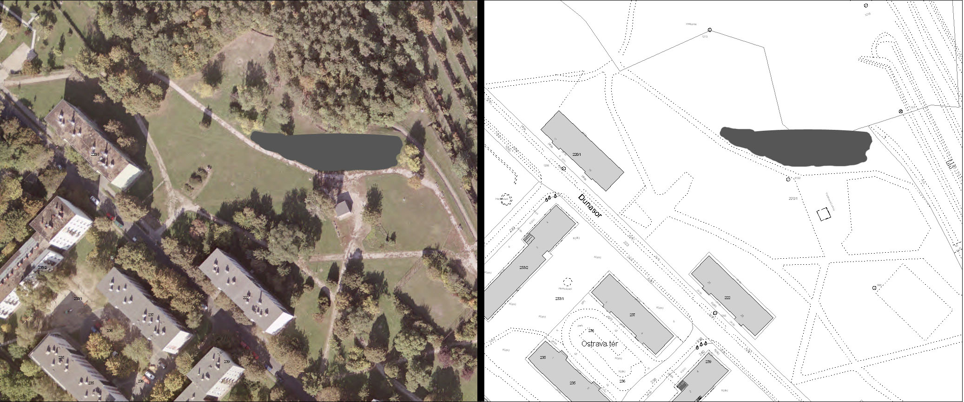
A kijelölt terület pontos megjelölése
1.2. Batsányi úttól keletre eső terület
1.2.1. Elhelyezkedése: felső Duna part, Batsányi út 3., 5., 7., 9., 11. és 13. mögötti füves terület.
1.2.2. A terület pontos megjelölése:
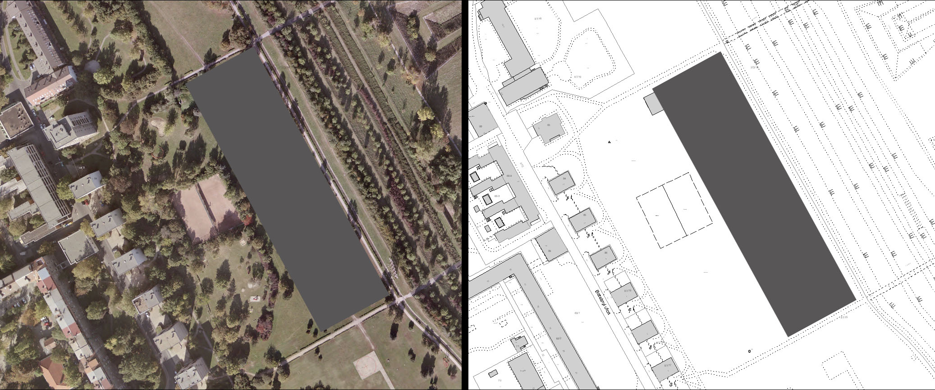
A kijelölt terület pontos megjelölése
1.3. Hengerész utca nyugati oldala
1.3.1. Elhelyezkedése: Hengerész utca 1. előtti közút mellett elhelyezkedő füves terület
1.3.2. A terület pontos megjelölése:
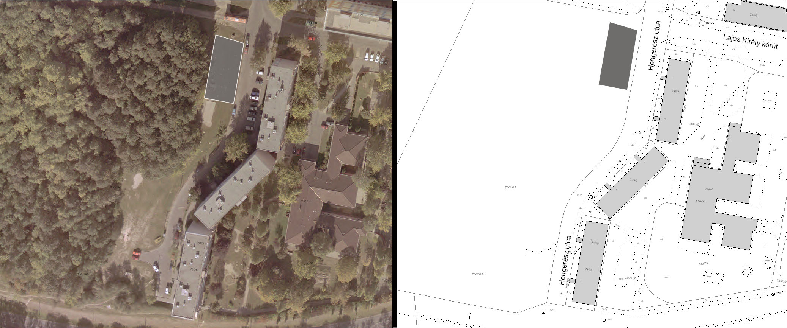
A kijelölt terület pontos megjelölése
1.4. Kádár völgy
1.4.1. Elhelyezkedése: Bocskai I. u. 3. mögött a Kádár völgyben elhelyezkedő füves terület
1.4.2. A terület pontos megjelölése:
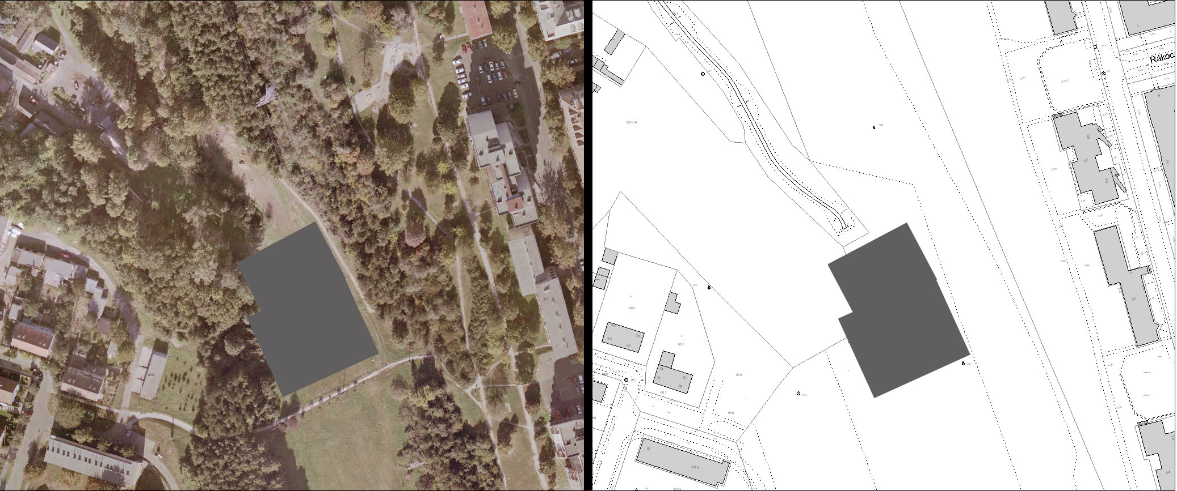
A kijelölt terület pontos megjelölése
1.5. Kisdobos utca melletti felső Dunaparti sétány
1.5.1. Elhelyezkedése: Kisdobos utcától keletre eső füves terület a partél mellett
1.5.2. A terület pontos megjelölése:
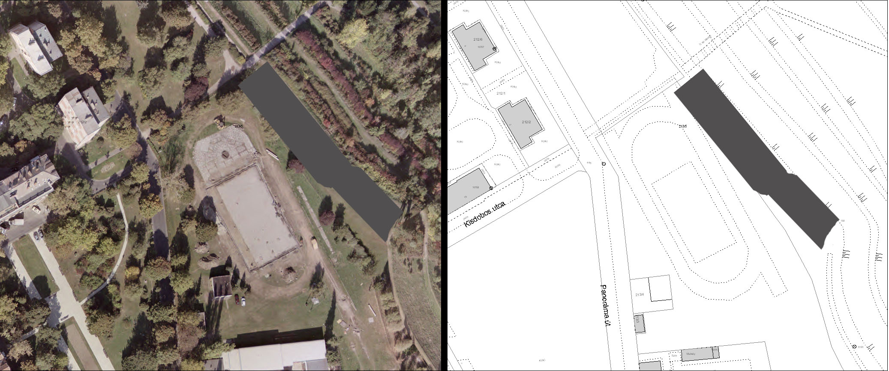
A kijelölt terület pontos megjelölése

1.6. Május 1. utcától délre eső terület
1.6.1. Elhelyezkedése: Május 1. utcától délre eső víztorony nyugati oldalán található füves terület
1.6.2. A terület pontos megjelölése:
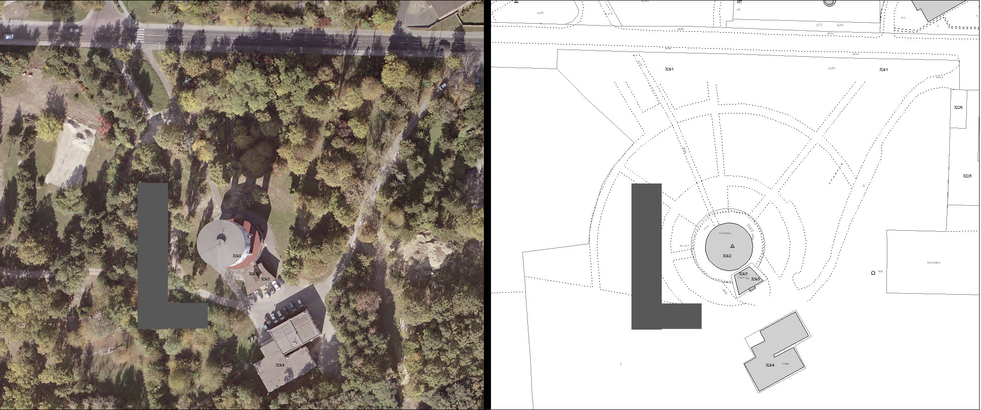
A kijelölt terület pontos megjelölése

1.7. Római krt. északi oldala, a Víztorony melletti terület
1.7.1. Elhelyezkedése: Római krt., Kőtár déli oldalán található füves terület
1.7.2. A terület pontos megjelölése:
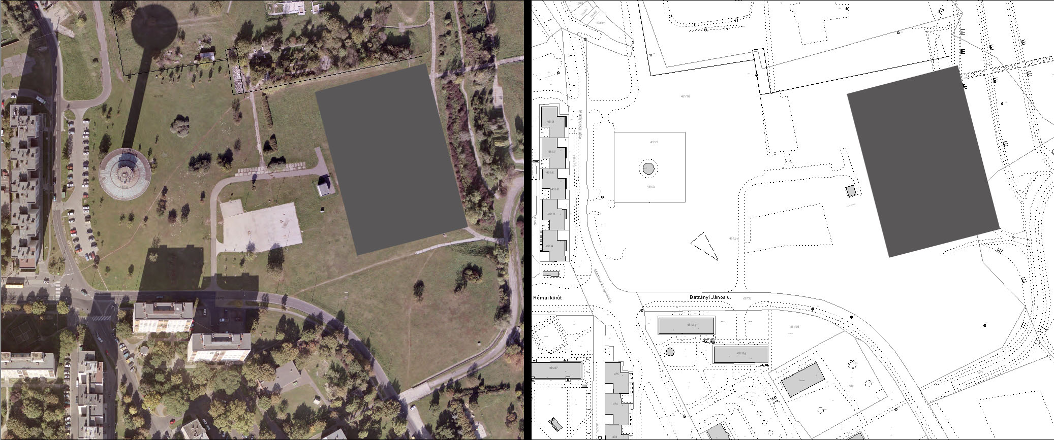
A kijelölt terület pontos megjelölése
1.8. Római krt. északi oldala, a Közgazdasági Középiskola melletti terület
1.8.1. Elhelyezkedése: Római krt. 47. nyugati oldalán található füves terület
1.8.2. A terület pontos megjelölése:
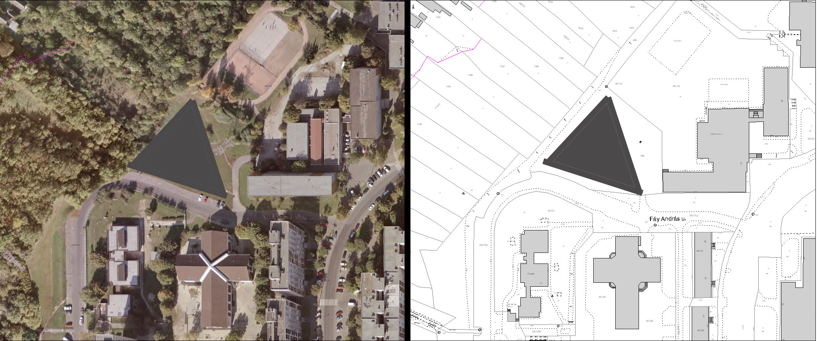
A kijelölt terület pontos megjelölése
1.9. Béke krt. melletti terület
1.9.1. Elhelyezkedése: Szabadság út 15. északi oldalán található füves terület és a Béke krt. keleti oldalán a völgyben található füves terület
1.9.2. A terület pontos megjelölése:
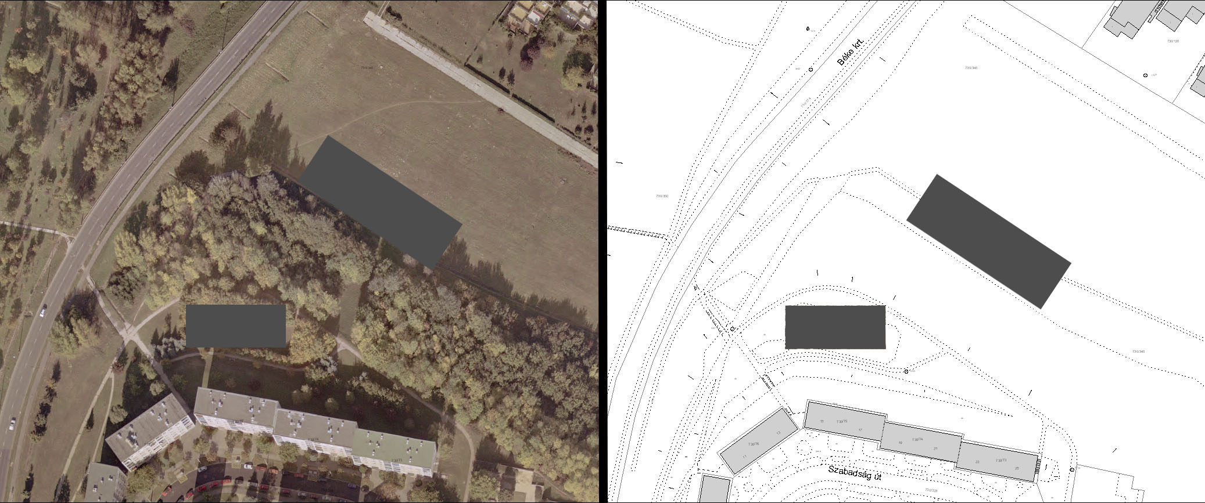
A kijelölt területek pontos megjelölése
1.10. Tavasz u. - Baracsi út közötti terület
1.10.1. Elhelyezkedése: Tavasz u. 2., 4., 6., 8. keleti oldalán található füves terület
1.10.2. A terület pontos megjelölése:
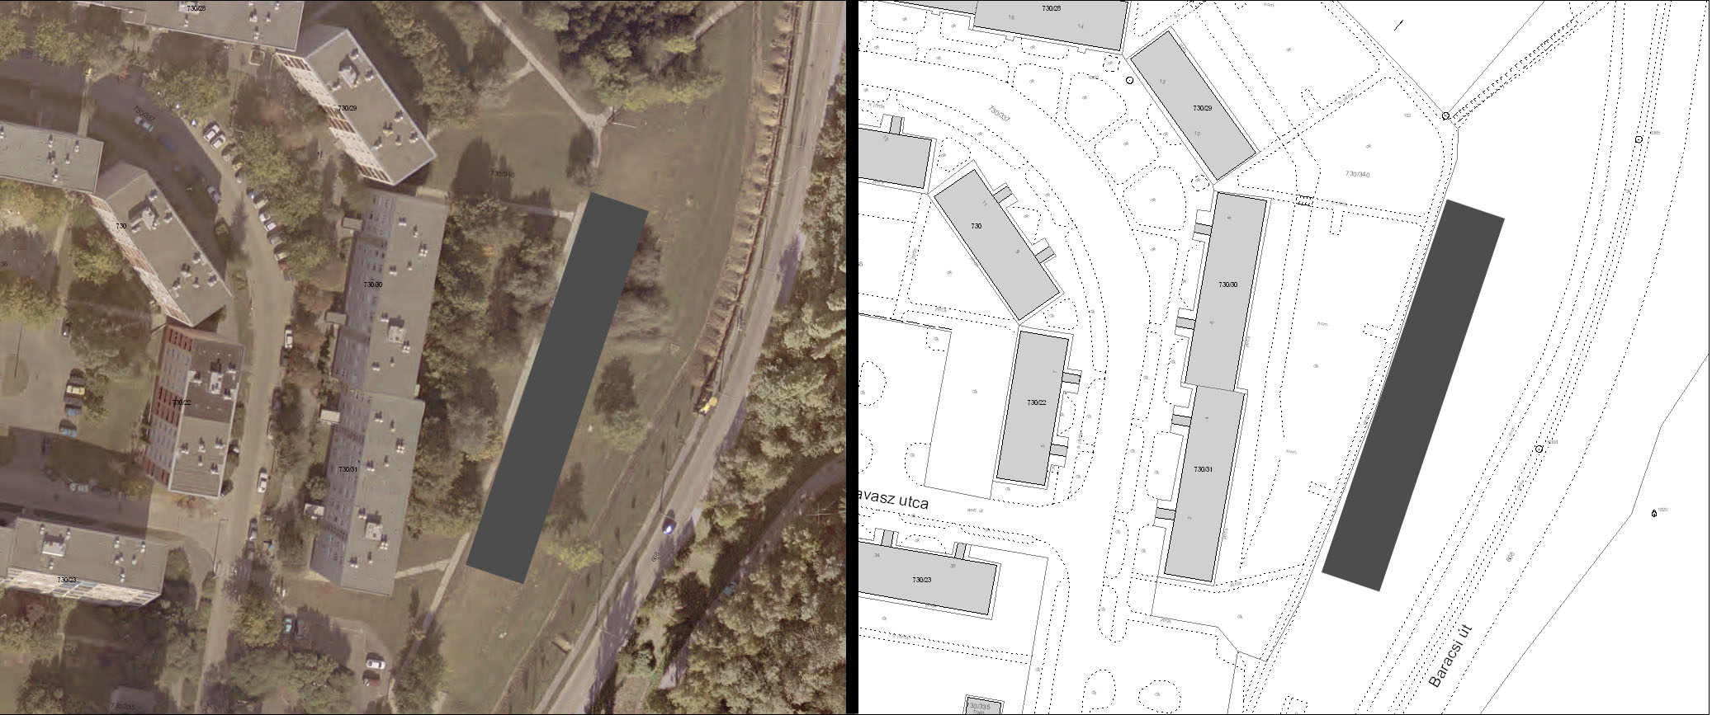
A kijelölt területek pontos megjelölése
1.11. Vasmű út – Aranyvölgyi út közötti terület
1.11.1. Elhelyezkedése: Vasmű út 43., 45., 47., 49., 51. nyugati oldalán található füves terület
1.11.2. A terület pontos megjelölése:
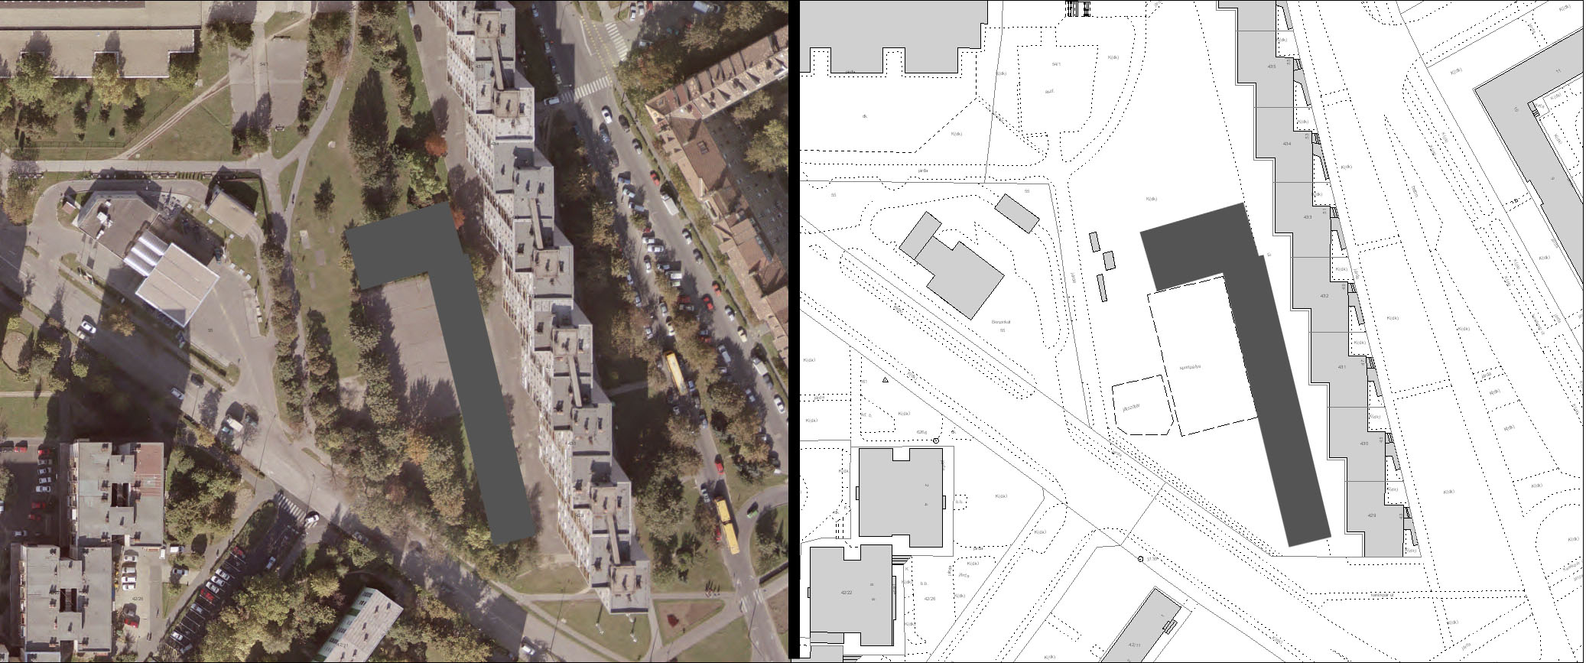
A kijelölt területek pontos megjelölése
1.12. A Weiner Tibor körút melletti terület
1.12.1. Elhelyezkedése: A Weiner Tibor krt. 10. nyugati oldalán található füves terület
1.12.2. A terület pontos megjelölése:
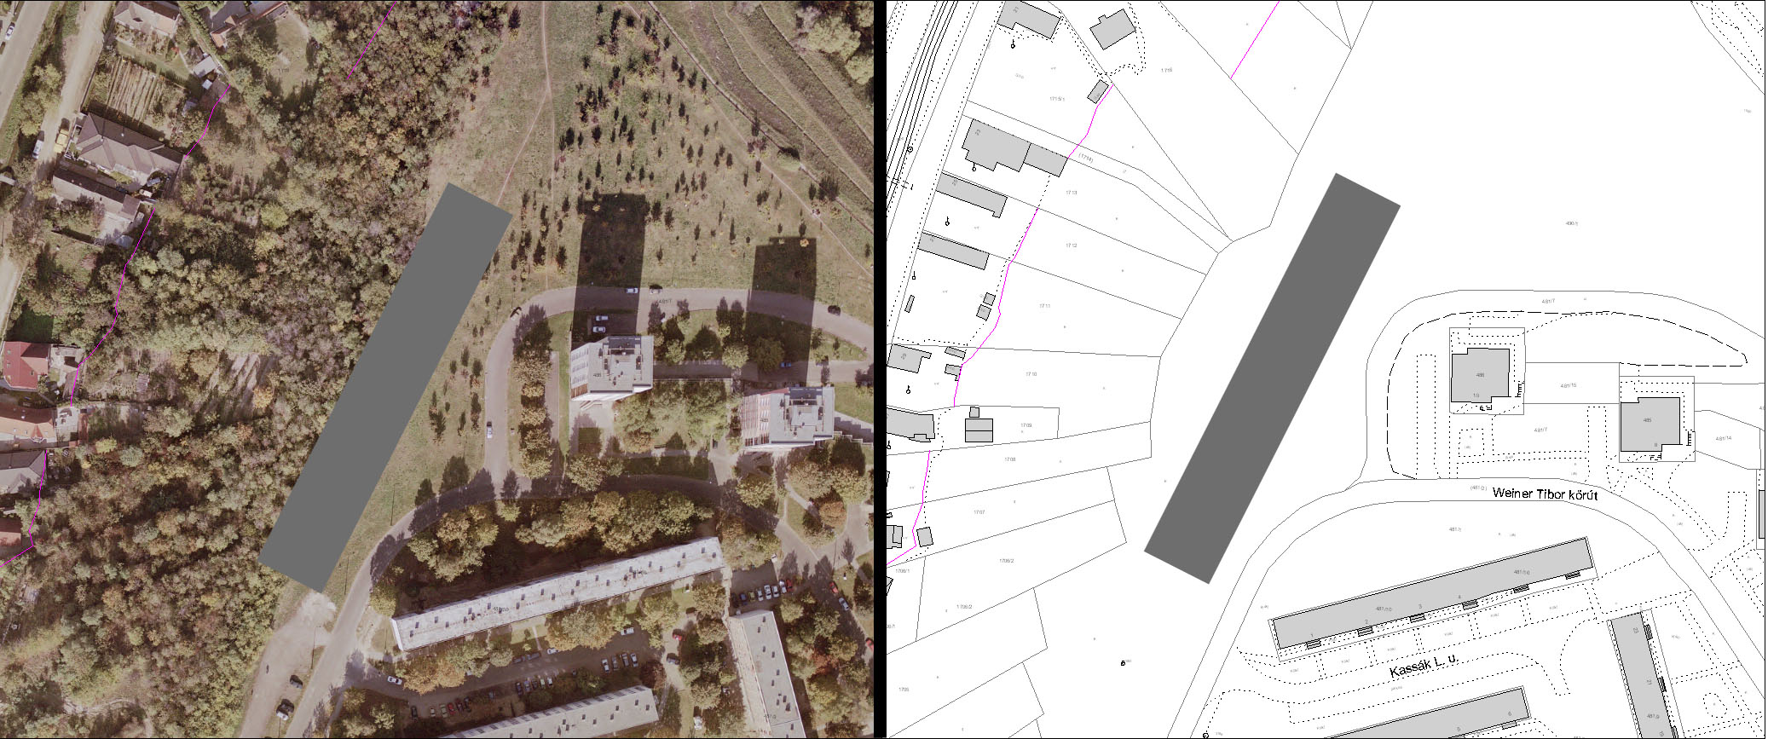
A kijelölt területek pontos megjelölése

